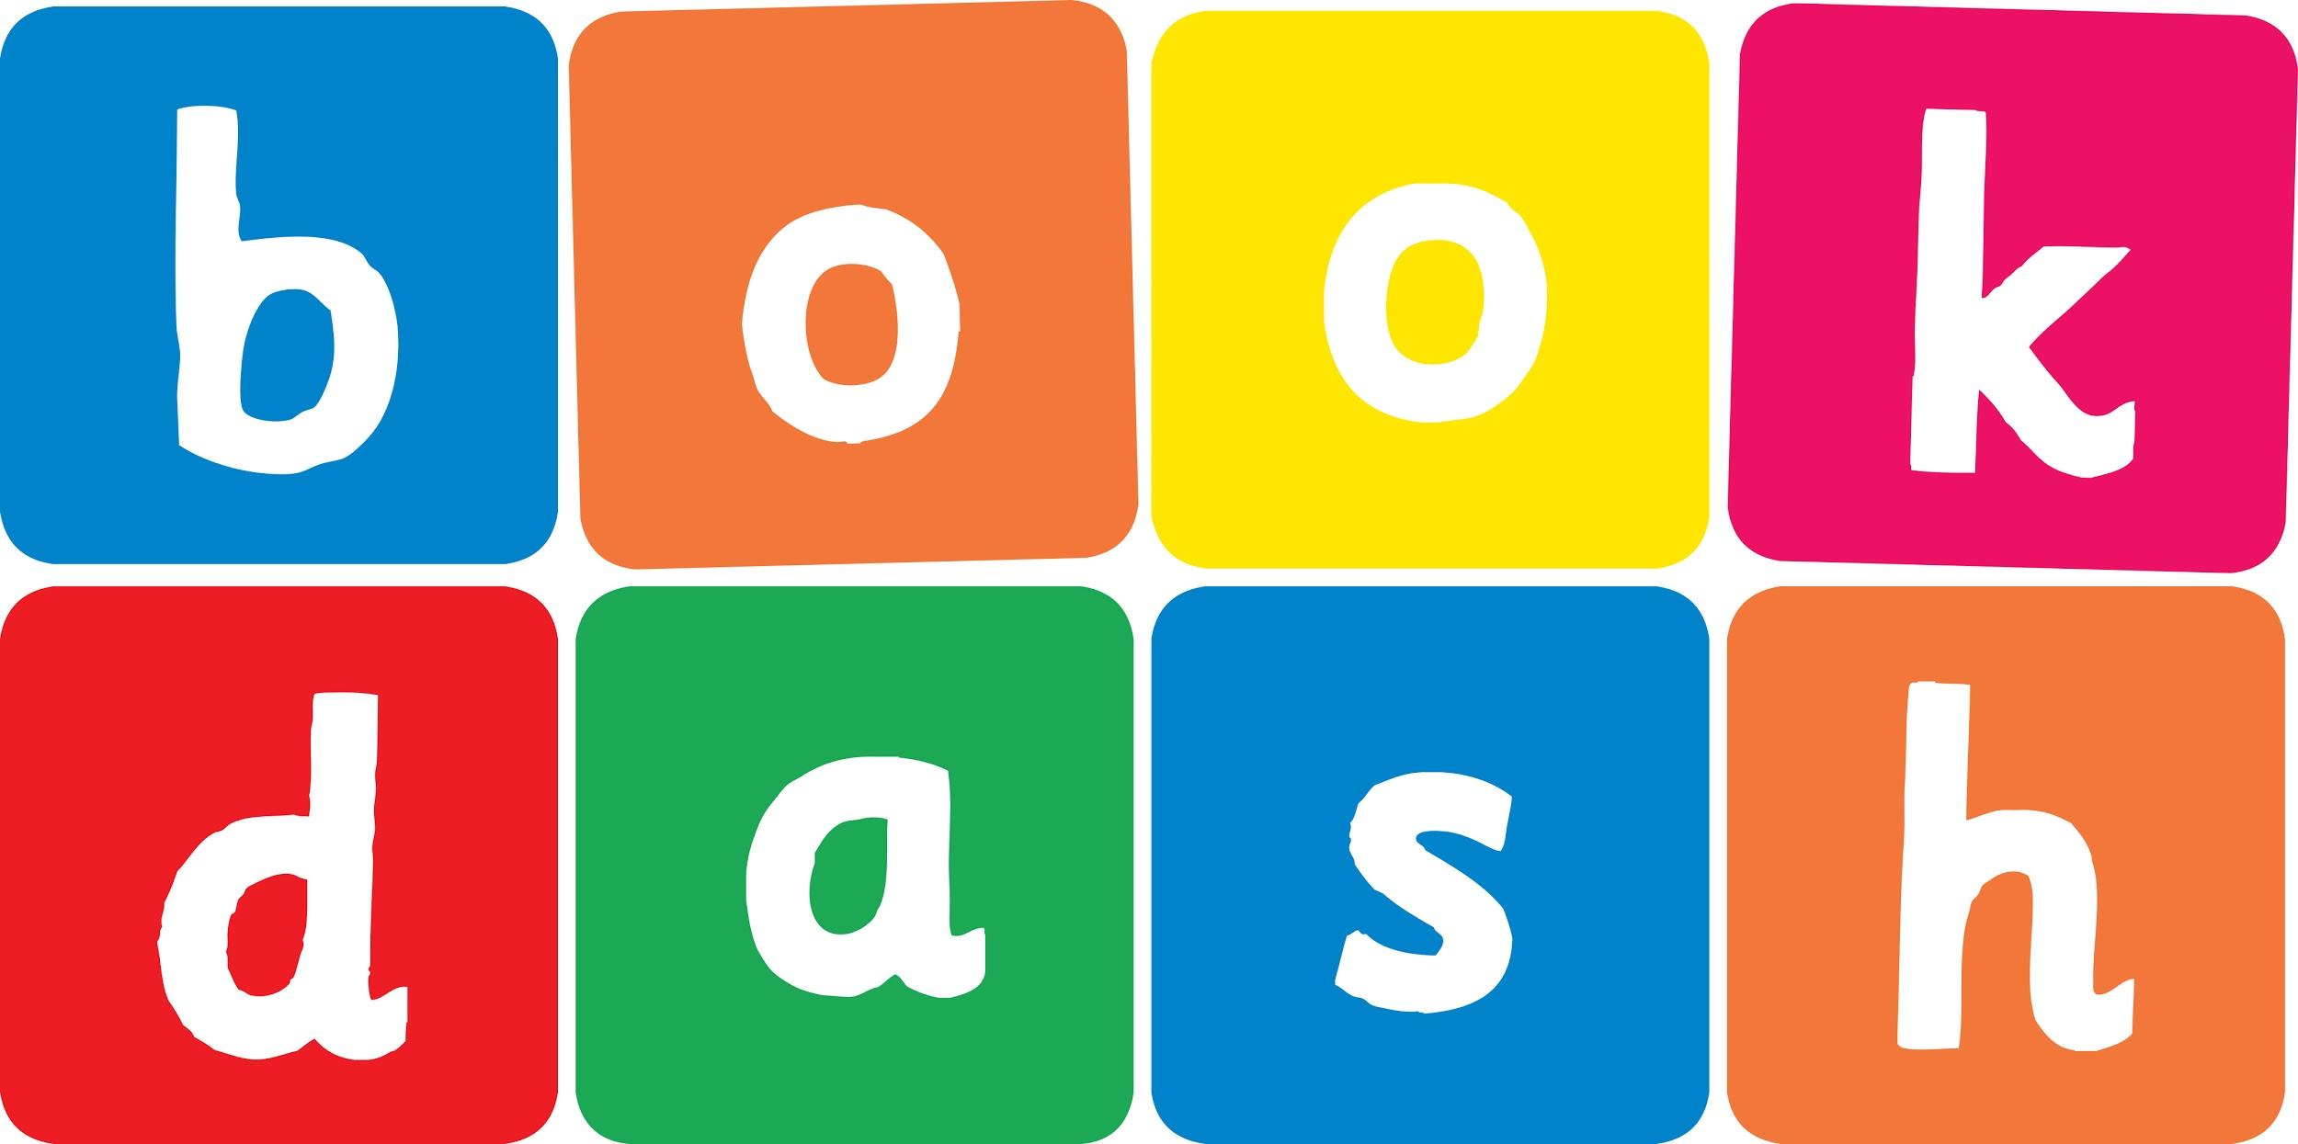
Book Dash Project d’Histoire

Nom de l’auteur | Maimouna Jallow
Titre de l’histoire: | Je suis couleur miel
Lieu du Book Dash: | Johannesburg
Date du Book Dash : | 27 Octobre 2019
Nombre de mots: | 409
Résumé de l’histoire :
Est-ce que c’est ton professeur ? Est-ce que c’est ta marraine ? Amanda est fatiguée qu’on lui pose autant de questions, elle voudrait juste ressembler à son papa et sa maman. Et si elle leur ressemblait plus qu’elle ne le croit ?

Je suis couleur miel

1.
Je m’appelle Amanda. Je vis avec ma maman, mon papa et mon chien Porsha.

Mon papa dit que je suis couleur du miel.

Ma maman dit que je suis aussi jolie qu’un coucher de soleil.

2.
Mais je ne ressemble à aucun des deux. Seul Porsha est marron, comme moi.

3.
Quand nous nous promenons, certaines personnes nous regardent bizarrement ou nous posent beaucoup de questions.

4.

« Est-ce ta marraine ? » demande la dame de la boutique.

Non, c’est ma maman!

5.
« Est-ce ton professeur ? » demande le monsieur du parc.

Non, c’est mon papa!

6.
« Pourquoi ne leur ressembles-tu pas ? »

Parce que je suis couleur miel et que je suis jolie comme un coucher de soleil.

7.
« Mais ton papa est noir comme la nuit », dit la dame de la boutique.

« Et ta maman est blanche comme les pages d’un livre », dit le monsieur du parc.

8.
« Pourquoi es-tu aussi différente? »

9.
Le lendemain, j’attache un foulard dans mes cheveux et je le fais tournoyer pour imiter les longs cheveux de maman.

« Est-ce ta marraine ? » demande la dame de la boutique.

Non, c’est ma maman!

10.
Je cours à la maison et j’étale du maquillage noir sur mon visage.

« Joli déguisement », dit le monsieur du parc. Il pointe mon papa du doigt en me demandant :
« Est-ce ton professeur? »

Je réponds : « Non, c’est mon papa! » alors que mes larmes font couler le maquillage sur mes joues.

10.
« Papa, Maman, pourquoi je ne vous ressemble pas? »

11.
« Amanda, souris-moi comme sourit ton papa ».

JE N’AI PAS ENVIE DE SOURIRE !

« Viens, Amanda. Regarde tes fossettes, aussi jolies que celles de ta maman. »

12.
Papa et maman me font sourire. Et je les fais sourire aussi.

« Regardez, mes dents sont blanches comme les vôtres ! »

« Oui, et ton cœur est rouge comme le nôtre ».

Extra:
Et toi, de quelles couleurs es-tu ?

